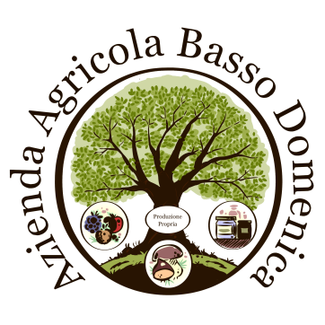

Sui sentieri dei boscaioli..alla scoperta dei prodotti della Valle Ellero

Programma

Lungo i sentieri dei boscaioli si affronta da subito una salita di circa un’ora per poi discendere su tratti di media difficoltà dalla Valle Cocca alla Valle Fredda dalla quale, attraverso un altro scollinamento, si arriva alla Valle Ellero. Attraverso alcune borgate si arriva a Prea, delizioso paesino occitano. A circa mezz’ora dal paese ci attende la visita all’azienda agricola Basso…ci attende un panorama mozzafiato, una visita all’azienda…e una altrettanto gradita grigliata!

Verso le 15 si risale in sella, passando per il “Buchin” e il Pian del Lupo.

Rientro alle Terme di Lurisia intorno alle h. 18.

PARTENZA/RITORNO: Terme Club (Lurisia).
ORARIO DI INCONTRO: h. 9.30.
DURATA: giornata intera.

Prezzo: 80€ con cavallo in fida

